ЭГГЕР представляет стабильные балансовые показатели по первой половине финансового года
Товарооборот вырос на 3,4%, инвестировано почти 300 млн евро
Группа компаний ЭГГЕР с головным предприятием в Ст. Иоганне в Тироле (Австрия) завершила первое полугодие финансового года 2019/2020 (по состоянию на 31 октября 2019 г.) с общим товарооборотом в размере 1,48 млрд евро, что на 3,4% больше, чем в прошлом году. Прибыль до уплаты налогов, процентов и амортизационных отчислений (EBITDA) составляет 220,1 млн евро (-4,9% по сравнению с прошлым годом). Эти результаты следует рассматривать на фоне масштабных инвестиций и связанных с этим расходов по строительству и запуску, и они соответствуют плану по стратегическому развитию компании. В рамках отчетного периода компания ЭГГЕР ввела в эксплуатацию свой 19-ый завод, который находится в Польше. Перспективы на второе полугодие также внушают оптимизм.
Руководители Группы ЭГГЕР довольны развитием бизнеса в первом полугодии: «В целом за последнее полугодие нам удалось оптимально использовать производственные мощности и благодаря 19-ти предприятиям достичь убедительных результатов в отношении товарооборота и прибыли. Ситуация на ключевых для Группы ЭГГЕР рынках Европы и России в период с мая по октябрь 2019 года была удовлетворительной и позволила нам добиться устойчивого роста товарооборота. Большие трудности мы испытали на аргентинском рынке в связи с очень высокой инфляцией, обесцениванием аргентинского песо и сопутствующим этому спадом экономики», – говорит Томас Ляйссинг, руководитель Группы ЭГГЕР в области финансов, управления и логистики и полномочный представитель руководства Группы, комментируя результаты деятельности компании за первое полугодие.
Кроме того, по словам Вальтера Шигля, руководителя Группы ЭГГЕР в области производства и техники, первая половина финансового года отмечена для компании прежде всего неизменно активной инвестиционной деятельностью: «Мы продолжили следовать взятому в последние годы курсу на расширение нашего присутствия на международном рынке и очень активно инвестировали в новые заводы, а также интенсивно занимались модернизацией уже существующих». Только за прошедшую половину финансового года было вложено 297,4 млн евро в развитие и сохранение основных фондов. В конце июня 2019 года был успешно введен в эксплуатацию завод в Бискупце (Польша). До конца 2020 года мы хотим начать производство на первом заводе в Северной Америке, в Лексингтоне (штат Северная Каролина, США).
Рост во всех подразделениях компании
Прирост товарооборота был отмечен во всех подразделениях Группы, связанных с производством и маркетингом декоративной продукции для мебели и интерьера. Товарооборот дивизионального подразделения ЭГГЕР Декоративные материалы (Центральная Европа) вырос на 2,2% по сравнению с предыдущим годом и составил при этом 447,0 млн евро. Товарооборот дивизионального подразделения ЭГГЕР Декоративные материалы (Западная Европа) вырос на 2,2% и составил 364,7 млн евро. Товарооборот дивизионального подразделения ЭГГЕР Декоративные материалы (Восточная Европа) вырос на 6,4% и составил 455,6 млн евро. Товарооборот нашего самого молодого дивизионального подразделения ЭГГЕР Декоративные материалы (Северная и Южная Америка) вырос на 27,1% и составил 68,8 млн евро. Сюда наряду с нашим южноамериканским заводом в Конкордии (Аргентина) уже включены мероприятия по формированию рынка в Северной Америке в связи со строительством нашего нового завода в Лексингтоне (штат Северная Каролина, США).
Товарооборот дивизионального подразделения ЭГГЕР Напольные покрытия также вырос на 2,6% по сравнению с предыдущим годом и составил 231,2 млн евро, что равно 14,0% общего объема продаж. Доля сегмента «Прочее», включающего в себя наряду с лесопильным заводом в Брилоне (Германия), отделы на уровне Группы и прочие самостоятельные подразделения, в общем товарообороте составляет составляет 5,3% и равна 88,1 млн евро. Товарооборот этого сегмента снизился на 9,1% в сравнении с прошлым годом главным образом в связи с низкими ценами на пиломатериалы Похожая ситуация сложилась с продукцией ОСП, товарооборот по которой в связи с новой организационной структурой заводов теперь учитывается в показателях подразделений ЭГГЕР Декоративные материалы (Восточная Европа) и ЭГГЕР Напольные покрытия.
С оптимизмом во второе полугодие с новой коллекцией декоров
Хотя за последние месяцы на некоторых наших рынках отмечалось более слабое развитие конъюнктуры, наши прогнозы на 2019-2020 финансовый год позитивные. «Мы уверены, что наша конкурентоспособная техническая база для промышленного производства позволит нам улучшить наши текущие результаты. Теперь важно воспользоваться тем потенциалом получения прибыли, который обеспечивают реализованные инвестиции. Существенный вклад в это вносят наши сотрудники – теперь уже численностью свыше 9900 человек. Мы гордимся тем, что и семья ЭГГЕР благодаря нашим инвестициям постоянно растет и развивается. Как раз текущие крупные инвестиционные проекты показывают нам, что мы сильно выигрываем за счет опыта всех предприятий Группы и развитой корпоративной культуры» – говорит господин Ляйссинг.
Что касается сферы продукции для производства мебели и внутренней отделки, по всем заводам мы ожидаем стабильных показателей. Значительный прорыв совершит новая коллекция декоров компании ЭГГЕР 2020-22, которая будет выведена на рынок в феврале 2020 года. В этом уверен Ульрих Бюлер (руководитель Группы ЭГГЕР в области маркетинга и сбыта): «Действующая по всему миру коллекция для дилеров, производителей мебели и дизайнеров интерьеров способствовала в последние три года успеху нашей компании. С помощью обновленной коллекции мы хотим продолжить эту историю успеха для нас и наших клиентов».
Отчет о деятельности компании ЭГГЕР за первое полугодие 2019/2020 финансового года можно посмотреть прямо сейчас, пройдя по ссылке www.egger.com/credit-relations.

О компании ЭГГЕР
Существующее с 1961 года семейное предприятие насчитывает около 9 900 сотрудников. Сегодня 19 заводов компании, расположенных по всему миру, производят обширный ассортимент древесных материалов (плиты ДСП, ОСП и МДФ) и пиломатериалы. Компания ЭГГЕР работает в разных странах мира с клиентами, представляющими мебельную промышленность, специализированную торговлю древесными материалами, а также крупные супермаркеты и магазины строительных и отделочных материалов. Продукция ЭГГЕР находит применение при оформлении самых разных интерьеров жилых и общественных помещений: это кухни, ванные, офисы, гостиные и спальни. При этом компания ЭГГЕР позиционирует себя как комплексного поставщика продукции для мебельной промышленности и внутренней отделки, деревянного домостроения и сферы ламинированных напольных покрытий.

Стабильные балансовые показатели Группы ЭГГЕР в первой половине финансового года

- Товарооборот в первом полугодии 2019-2020 финансового года:  1,48 млрд евро (+3,4 % по сравнению с прошлым годом)  - EBITDA составил  220,1 млн евро (-4,9 % по сравнению прошлым годом)  - 9 900 сотрудников в Группе  (по состоянию на 31.10.2019 г.) | - Рост товарооборота во всех подразделениях:  ЭГГЕР Декоративные материалы (Центральная Европа) +2,2 %, ЭГГЕР Декоративные материалы (Западная Европа) +2,2 %, ЭГГЕР Декоративные материалы (Восточная Европа) +6,4 %, ЭГГЕР Декоративные материалы (Северная и Южная Америка) +27,1 %, ЭГГЕР Напольные покрытия +2,6 %  - Размер инвестиций в первом полугодии 2019-2020 финансового года – 297,4 млн евро

По всем возникающим вопросам обращайтесь:

FRITZ EGGER GmbH & Co. OG
Holzwerkstoffe
Manuela Leitner (Мануэла Ляйтнер)
Weiberndorf 20
6380 St. Johann in Tirol
Österreich (Австрия)
Tел. +43 5 0600-10638
Факс +43 5 0600-90638
manuela.leitner@egger.com

Подписи к фотографиям
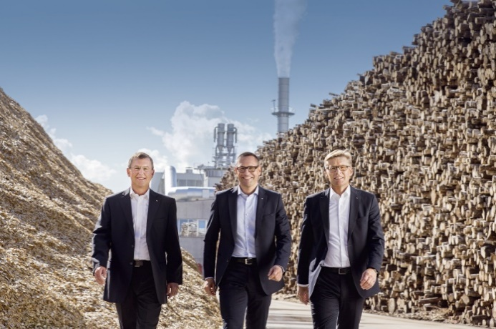 | Руководство Группы ЭГГЕР слева направо: Вальтер Шигль (руководитель Группы ЭГГЕР в области производства и техники), Томас Ляйссинг (руководитель Группы ЭГГЕР в области финансов, управления и логистики), Ульрих Бюлер (руководитель Группы ЭГГЕР в области маркетинга и сбыта).
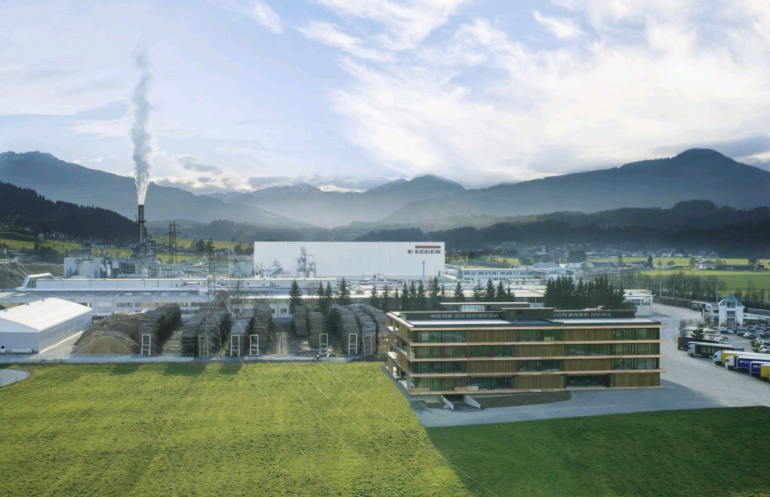 | Головное предприятие компании ЭГГЕР в Ст. Иоганне в Тироле (Австрия).
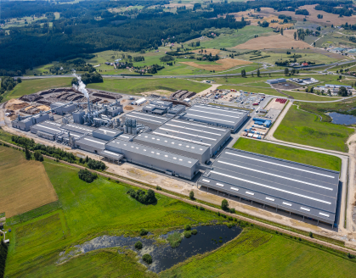 | 19-ый завод компании ЭГГЕР в городе Бискупец, Польша, был введен в эксплуатацию в конце июня 2019 года.

ФОТОГРАФИИ: EGGER Holzwerkstoffe, бесплатное копирование допускается только со ссылкой на правообладателя
Скачать: https://egger.sharefile.eu/d-s320f00e2887439fa

